Pozvání do Jablonného v Podještědí

v sobotu 28. května 2016
ve Svatém roce Božího milosrdenství na

Hlavní pouť ke svaté Paní Zdislavě
Mše svatá v 9.00 hodin
Celebruje litoměřický biskup Mons. Jan Baxant

Mše svatá v 11.00 hodin
Celebruje apoštolský nuncius
Mons. Giuseppe Leanza
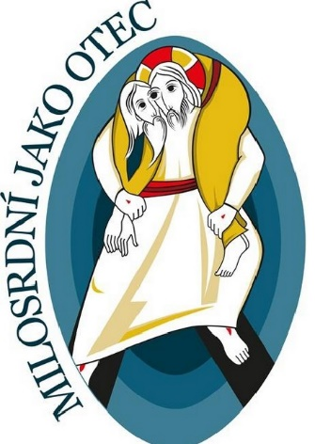

V Jablonném v Podještědí je možné při pouti
projít také Svatou branou Božího milosrdenství
a získat tak odpustky.

Odjezd:
Lovosice za kostelem v 6.45 hodin
Litoměřice DDKT,
ul. Komenského 4 v 7.00 hodin

Cena 135 Kč při naplnění autobusu.
Přihlášky do 20. května 2016
u pana Petra Alexy na tel. 723 784 768

